항공기센서데이터가공시스템

설치 및 실행 가이드
- 시스템 개요
  - 항공기센서데이터가공시스템은 Pipes&Filters 패턴 기반의 프레임워크를 이용하여 구현한 항공기 센서 정보 가공 시스템으로서 항공기 센서로부터 들어온 데이터에서 온도와 높이 단위를 변경하는시스템이다.

- 시스템 분석/설계
  - 항공기센서데이터가공시스템의 요구사항을 분석하고 아키텍처를 설계한 문서는 다음과 같다.
(요구사항명세서, 아키텍처 설계서, 코드가이드라인 링크)

- 설치 환경
  - Eclipse Luna 설치 (https://eclipse.org/downloads/)
  - JRE 1.6 설치 (http://www.oracle.com/technetwork/java/javase/downloads/index.html)

- 설치 가이드
  - 항공기센서데이터가공시스템.zip 파일을 다운로드한다. (download 링크)

주의
1) 본 사이트에서 제공하는 어플리케이션은 아키텍처 패턴을 응용하여 구현한 어플리케이션 예제이므로 어플리케이션의 모든 기능을 포함하지 않고 있으며 일부 환경에서는 동작하지
않을 수 있습니다."
2) 소스코드의 한글 코멘트가 보이지 않으면 인코딩을 "UTF-8”로 변경하십시오.

  - zip 파일을 extract한다.
  - eclipse를 실행한다.
  - eclipse에서 ‘file/import’메뉴를 선택한다.
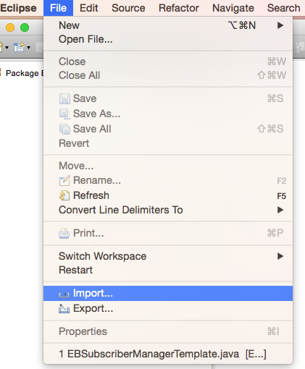

  - ‘import’선택 창에서 ‘Exisiting Projects into Workspace’ 메뉴를 선택한다.
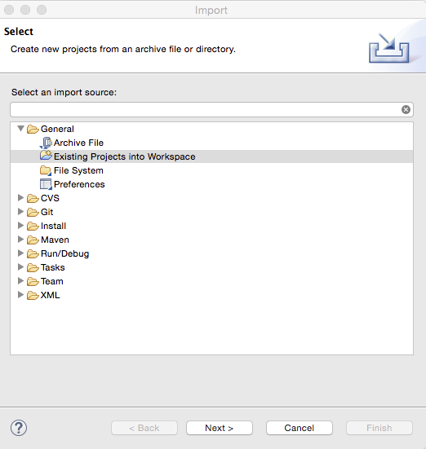

  - ‘Select root directory’선택 콤보박스에서 extract된 EBShippingSystem의 root 디렉토리를 선택한 후 ‘Finish’ 버튼을 누른다.
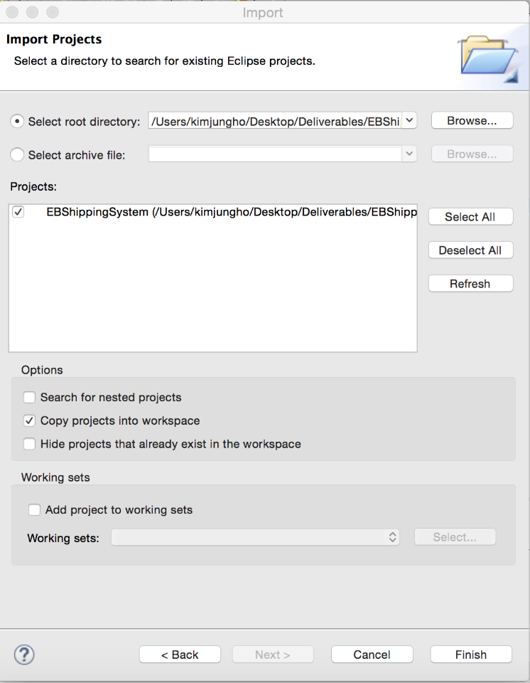

- 다운로드 파일 설명
  - bin 디렉토리: source code가 컴화일된 바이너리 코드 들
  - doc 디렉토리: source code의 코멘트를 웹 기반으로 생성한 파일 들
  - src 디렉토리: source code 파일
  - resource 디렉토리: 실행 시 사용되는 리소스(데이터 파일 등) 파일 들

- 실행 가이드

  - Eclipse의 실행 버튼을 선택하여 PFFlightSystem을 실행한다.
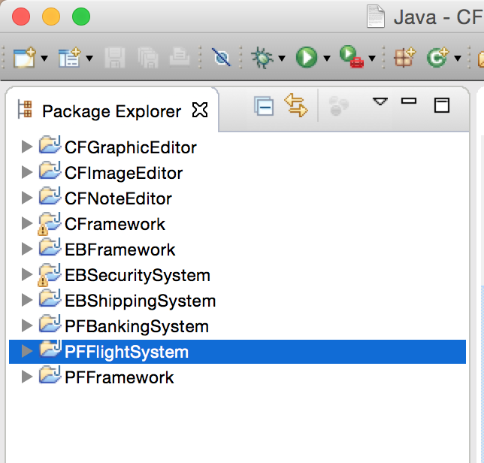
- 사용 가이드
  - 사용자는 ‘Select Flight Data file’창에서 ‘resource’ 디렉토리 내의 항공기 센서 정보 파일인 FlightData.txt 를 선택한다.
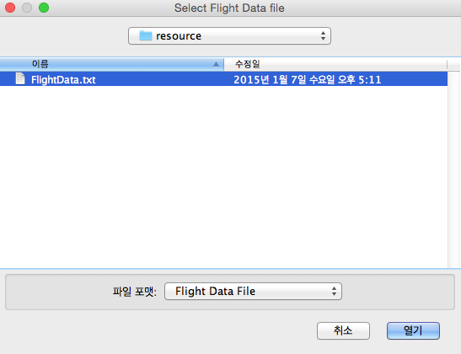

  - 사용자는 ‘Select output file’창에서 센서 정보를 가공한 출력할 디렉토리와 파일 명을 지정한다.
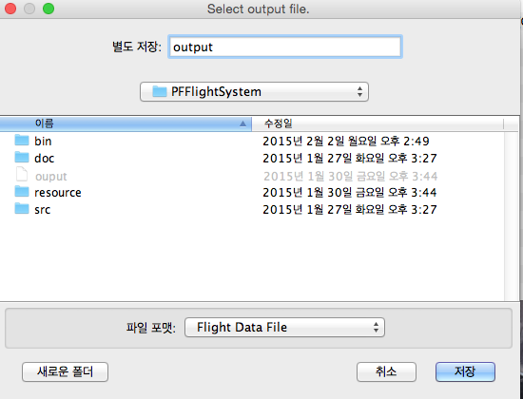
  - 사용자는 출력 파일을 열어서 변경된 센서 정보를 확인한다.

- FlightData.txt데이터 소개
  - 16진수 인코딩
  - 비행기 센서 데이터 포맷 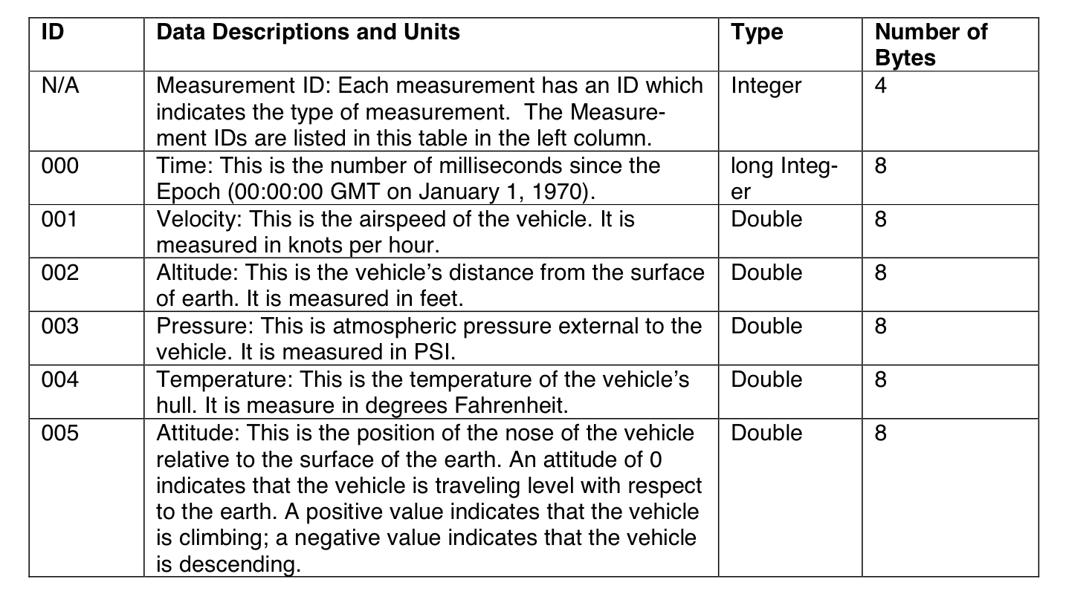

  - 센서 데이터 포맷 에제


